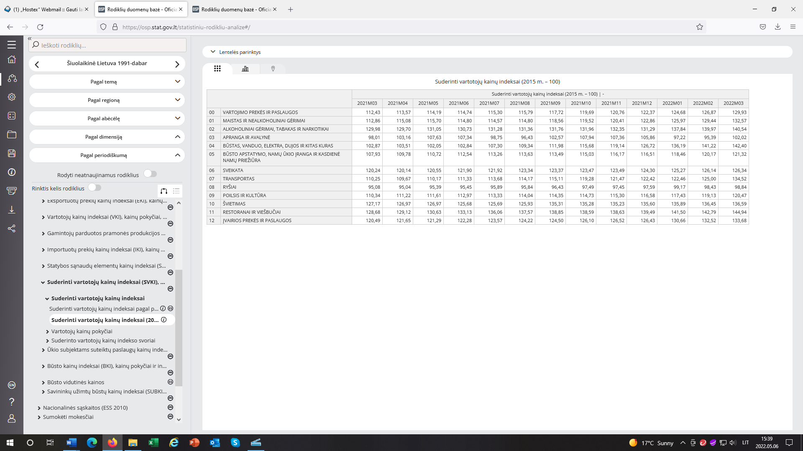
Rodiklis apskaičiuotas kartu su statistikos departamento darbuotoja
Statistika skaičiuoja tik metinį sudarintą vartotojų kainų indeksą.
07 Transportas
Kovo 31 SVKI – 134,52 gruodžio 31 SVK – 122,42
SVKI 134,52/122,42*100 = 109,9 šis rodiklis skaičiuojama 1 skaičius po kablelio, tai yra 109,9-100 = 9,9
Metinis SVKI
2022 03 31 – 134,52
2021-03-31 – 110,25
134,52/110,25 * 100 = 122,01 metinis SVKI- 22.0

